# JDK的安装与环境变量配置

## 1.1 JDK的安装

1.（1）安装JDK

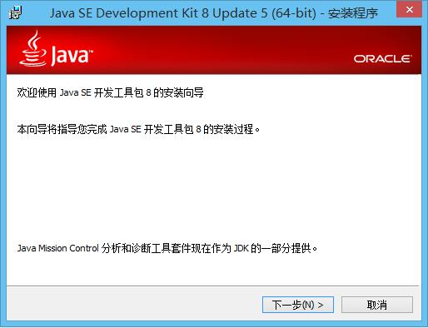

然后，下一步，安装路径就按照默认的C盘的Program Files文件夹的Java文件夹下面，其他的也默认，如下图（安装目录自己可以修改，但是在安装jre时要记得把jre的目录也修改为同样的安装目录）：

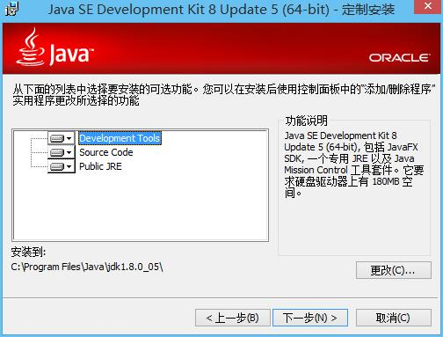

确定之后，单击“下一步”， 自动进入安装环节。然后会提示让你选择这个独立的JRE（Java Runtime Environment，Java运行环境）的安装环境，将安装目录设置为与jdk同一级目录，之后根据提示完成安装。

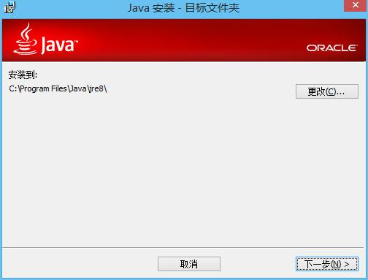

最后，会得到如下安装成功的提示：

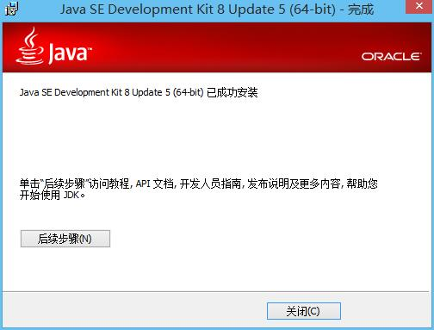

## 环境变量配置

计算机-右键-属性，然后，选择左边的高级系统设置，如下图：

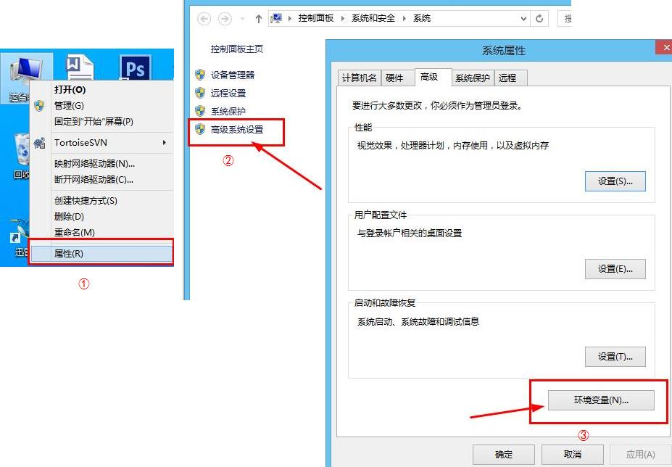

进入环境变量设置，可以点击下面的添加按钮，添加相关的环境变量，也可以对已经存在的环境变量进行删除和修改：

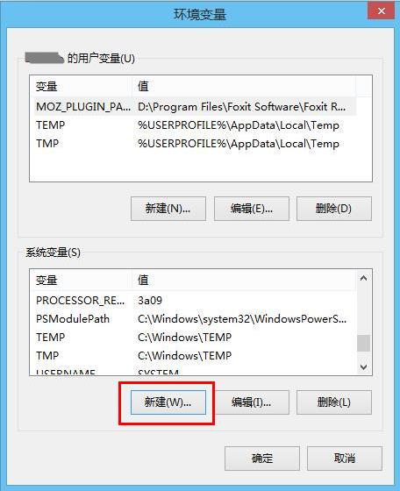

接着，我们点击上面的添加按钮，添加一个名为JAVA_HOME的环境变量，对应环境变量值为你刚才电脑安装JDK的路径，例如，JAVA_HOME值为：C:\Program Files\Java\jdk1.8.0_05 。如下图：

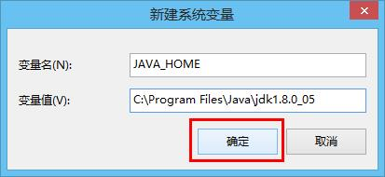

输入完成后，点击保存，即可保存JAVA_HOME环境变量。然后，找到系统变量中名为Path的环境变量，选中，并按“编辑”按钮：

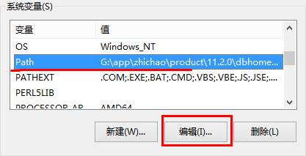

在Path环境变量的末尾添加如下值： ;%JAVA_HOME%\bin （前面有个分号哦） 如下图：

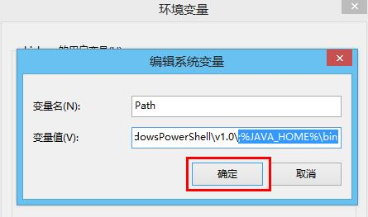

这里要注意了，Path环境变量中的值是以英文分号为分隔符的，所以，在末尾添加JAVA_HOME环境变量时，一定记得用英文分号隔开，其中，%JAVA_HOME%则代表你之前配置的JAVA_HOME的环境变量值，这样，如果下一次JDK位置发生改变，只用修改JAVA_HOME的环境变量值即可。

最后，还需添加CLASSPATH环境变量。

新建一个名为CLASSPATH的环境变量，然后，输入如下值：

.;%JAVA_HOME%\lib\dt.jar;%JAVA_HOME%\lib\tools.jar; （前面有个圆点和一个分号哦，圆点代表当前路径） 然后点击保存：

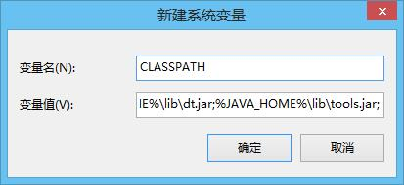

最后，点击窗口中的确认，依次退出。退出之后按Windows键+R，输入CMD运行Dos窗口，在窗口中输入命令： javac -version （注意，这里是用的javac命令，这是Java的一个编译命令，-version表示查看版本信息）。

## 1.3编写helloWorld程序

新建一个文件，名为 Hello.java ，保存到D盘 的java文件夹下（程序员自行设置，但是目录结构尽量要用全英文）。用文本编辑软件打开，键入如下内容：

public class Hello {

    public static void main(String[] args) {

        System.out.println("Hello World!");

    }

}

Dos控制台中，用命令切换到D盘：D:/java，然后，键入Java编译命令：javac Hello.java 。编译完成后，会发现D:/java下多了一个Hello.class文件，这就是Java编译得到的字节码文件。

接下来，继续在控制台输入命令：java Hello （注意，这里不要再用javac命令了，java命令就是执行命令，还有，Hello后面不用再带后缀名.class了），如果看到控制台输出Hello World! 那么，就说明，你的Hello World已经完成了。

# 2. Maven安装与配置

## 2.1 下载maven安装包

http://maven.apache.org/download.cgi，此软件是绿色版，解压即可使用。

## 2.2 maven环境变量配置

配置方式跟jdk有些类似。新建环境变量MAVEN_HOME（值为maven的根目录）、然后在PATH环境变量里加入%MAVEN_HOME%\bin;即可。

## 2.3 setting.xml设置

设置setting.xml文件，配置本地仓库。apache-maven-3.3.9\conf下有个setting.xml文件，打开，localRepository的值设置成你本地仓库的路径。

<localRepository>E:/env/maven/.m2/repository</localRepository>

注：.m2文件夹不是必须要创建的文件夹，localRepository个人指定就可以。

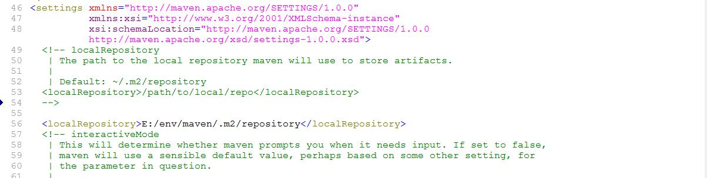

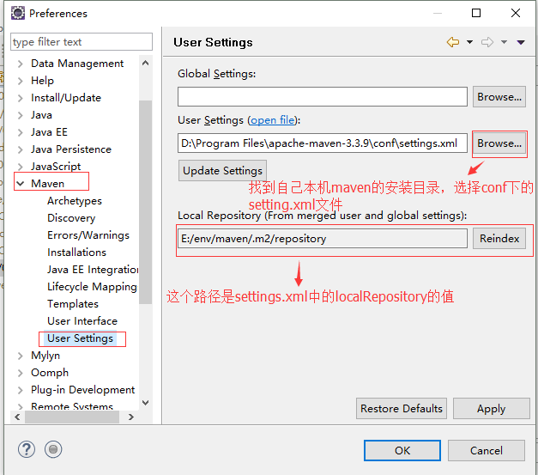

## 2.4 maven配置到eclipse上

Window→ Preferences…的时候，你应该能够在一个选项列表中看到一个Maven选项：

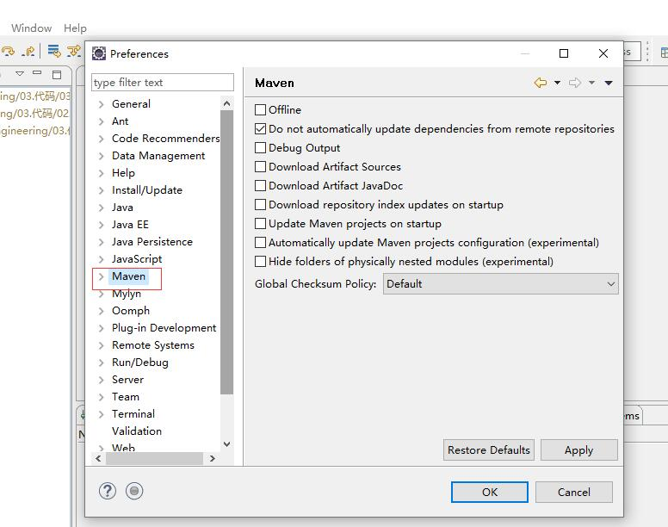

然后，Windows–>Prefrences–>Installations–>Add。installation name选maven的根目录，然后一直按确定就OK啦。

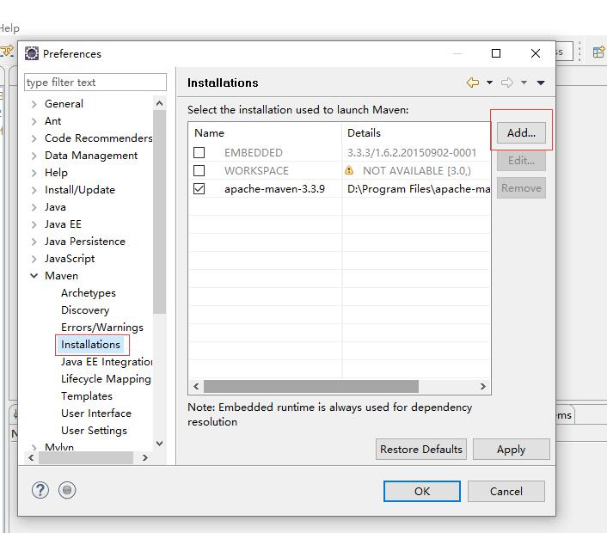

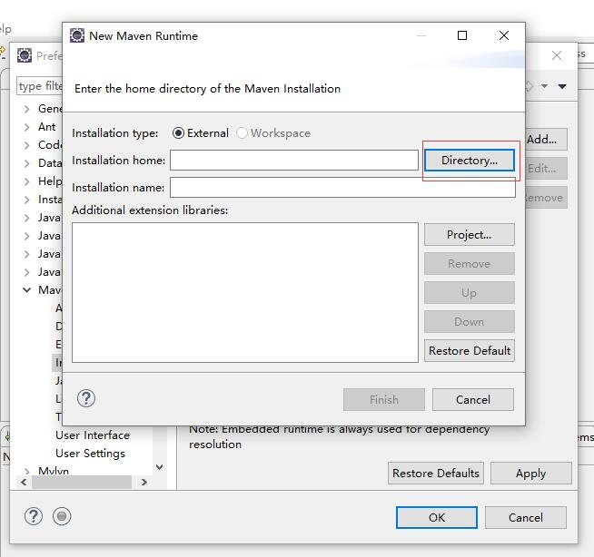

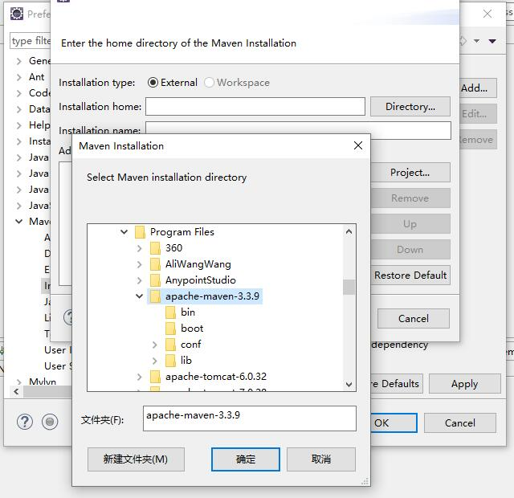

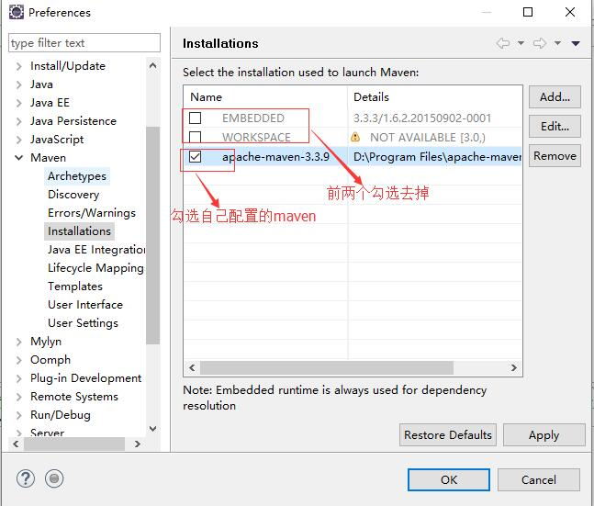

之后点击Apply按钮，再点击ok按钮即可。

# 3. eclipse引入已有maven项目

在eclipse左侧空白处点击右键Import，弹出如下对话框：

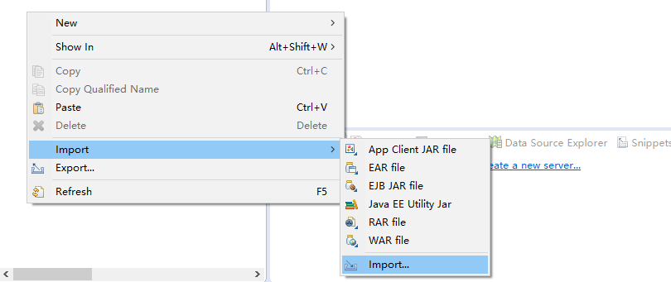

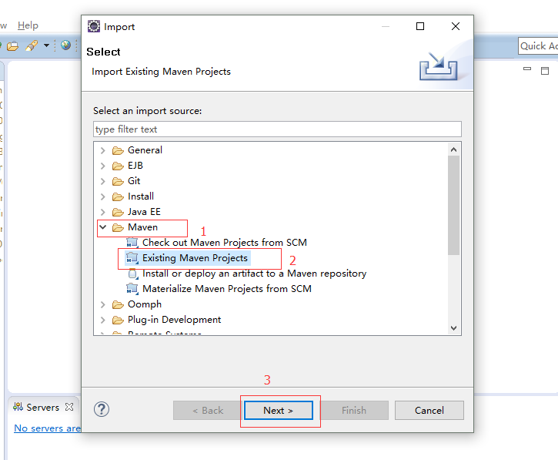

点击Next，进入下图界面：

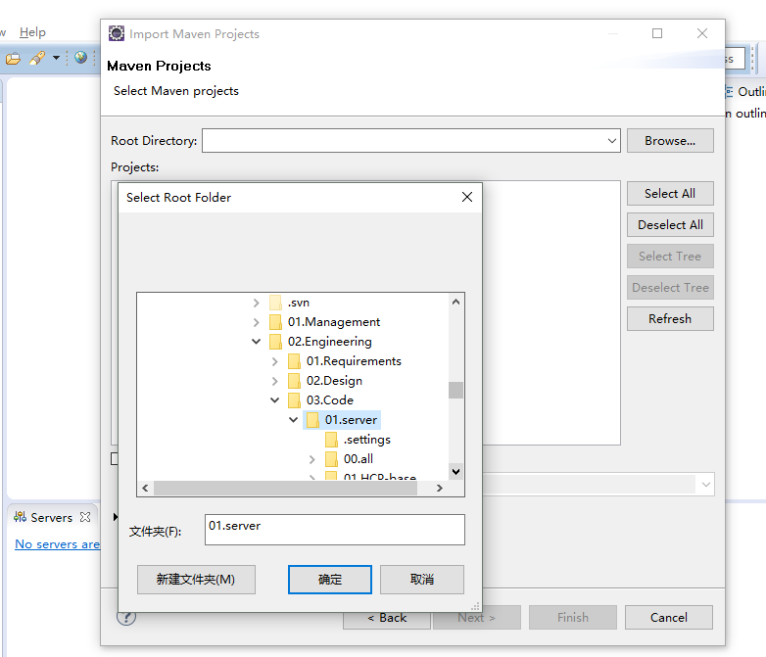

点击Browser选择自己项目代码，选择的目录一直到所在项目的trunk目录，之后点击确定，如下图：

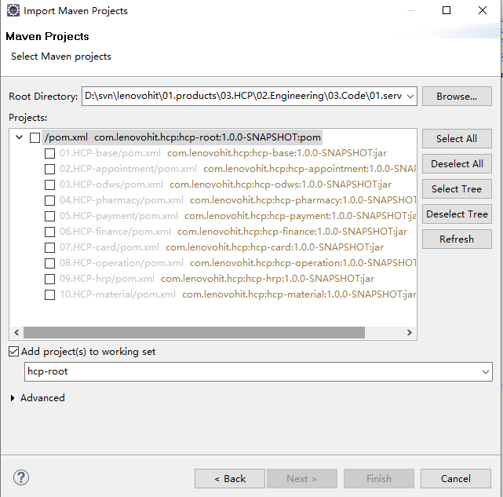

根据自己的需要勾选相应的maven项目，此处我们引入的是maven项目集，勾选完成之后点击Finish即可在左侧看到maven项目了。

# 4. eclipse创建前端dva项目

## 1. 创建Project

在左侧空白处右键，点击New -> Project，之后弹出如下对话框：

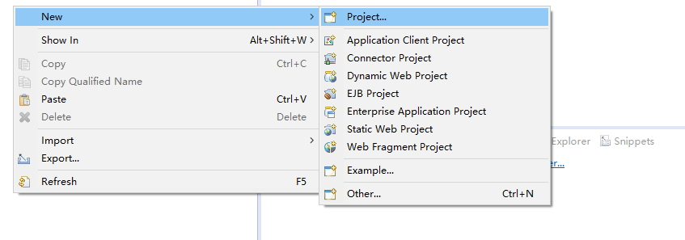

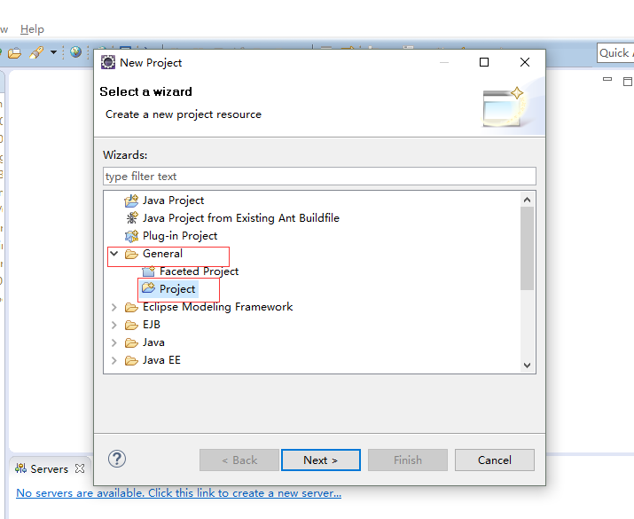

点击Next，之后进入下一界面，在Project name处输入项目名字（一般情况要使用见名知意的原则，用英文）。然后，去掉Use default location勾选，点击Browser选择自己本机代码目录，同样选择到trunk目录，如下图所示：

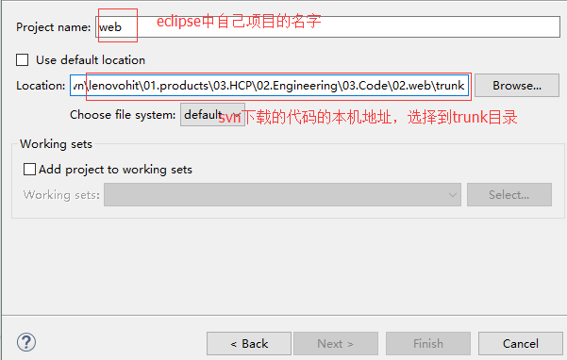

之后点击Finish即可。

## 2. 生成node_modules

在创建好的项目上右键，点击Properties，如下图：

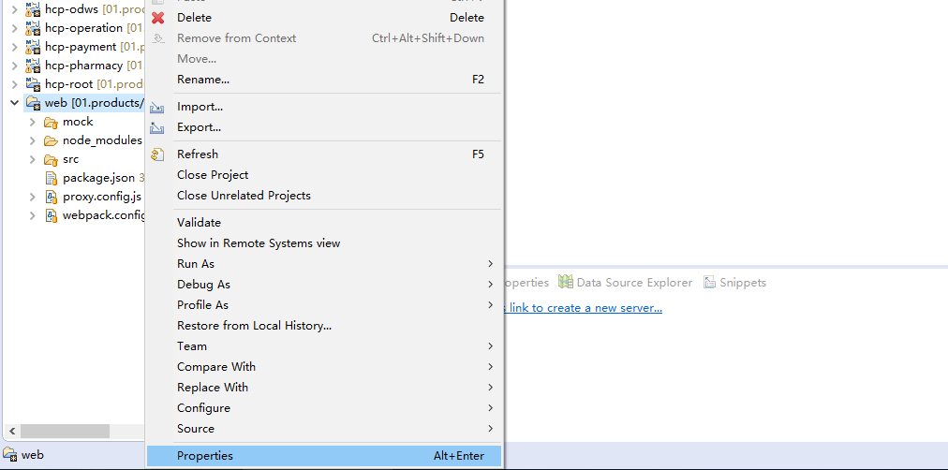

复制代码所在本地的全路径，如下图：

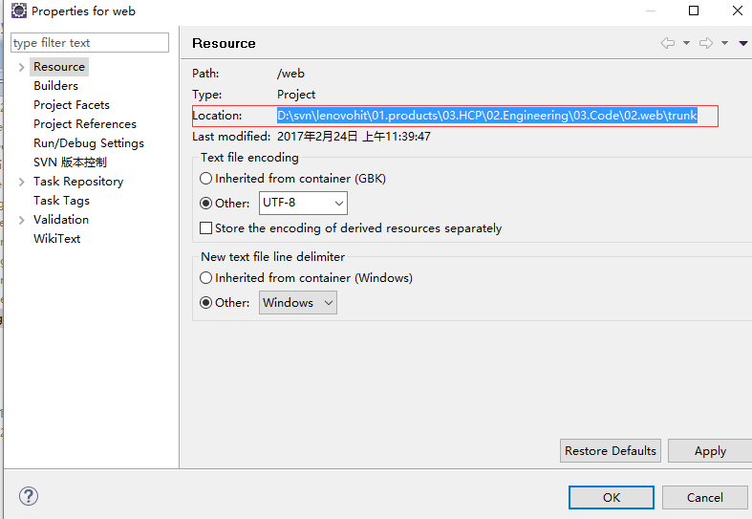

之后点击cmd，进入dos操作界面，进入新建项目所在的trunk目录下，，输入npm install，回车进行安装，如下图：

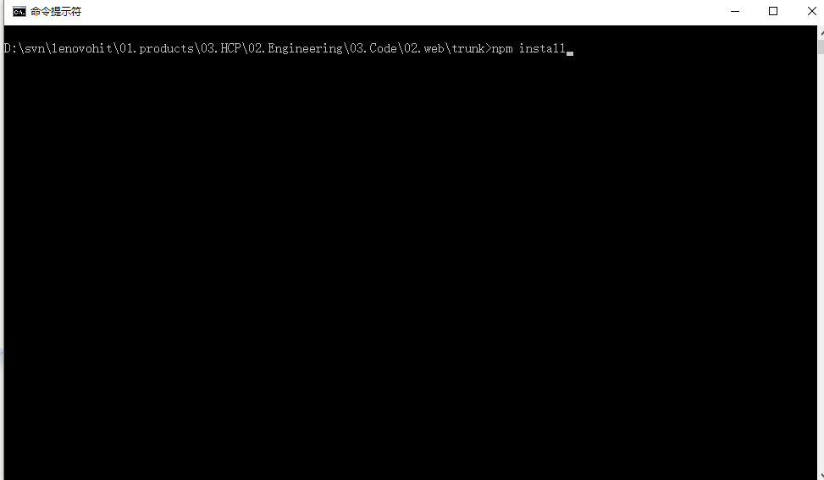

直到最终完成安装，在eclipse中点击刷新新建的项目，在该项目下会看到一个新文件夹

node_modules，如下图：

